|  |
| --- |
| **Définition**. On appelle **projeté orthogonal d’un point $M$ sur une droite $d$** , le point $H$ d’intersection de $d$ avec la perpendiculaire à $d$ passant par $M$, si $M∉d$. Si $M∈d$, alors $M$ est considéré comme son propre projeté orthogonal. |

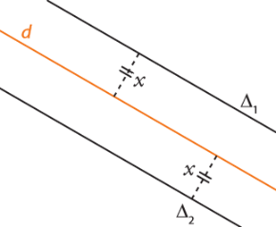**Définition**. **La distance d’un point $M$ à une droite $d$**  est la longueur $MH$ où $H$ est le projeté orthogonal de $M$ sur $d$. C’est la distance la plus courte entre le point $M$ et un point de la droite $d$.

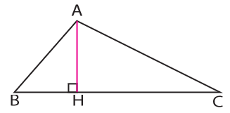**Propriété**. L’ensemble des points à une distance fixée $x$ d’une droite donnée $d$ est composé des deux droites $Δ_{1}$ et $Δ_{2}$ parallèles à $d$ situées de part et d’autre de $d$.

|  |
| --- |
| **Définition**. Dans un triangle $ABC$, **la hauteur issue de $A$**  est la droite perpendiculaire à $BC$ passant par $A$. |

**Propriété.** La hauteur issue de $A$ coupe le côté $BC$ en $H$, le projeté orthogonal de $A$ sur $BC$.

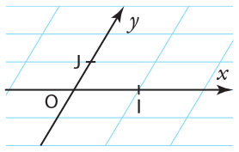

|  |  |
| --- | --- |
| **Définitions**. On appelle **repère du plan** la donnée formée par trois points $O,I,J$ distincts et non alignés. $O$ a pour coordonnées $\left(0;0\right)$, $I$ a pour coordonnées $\left(1;0\right)$, $J$ a pour coordonnées $\left(0;1\right)$. $O$ est **l’origine**, $\left(OI\right)$ est **l’axe des abscisses**, $\left(OJ\right)$ est **l’axe des ordonnées**.  Le plus souvent on considère un repère d’un des types suivants : | |
| Si $\left(OI\right)⊥\left(OJ\right)$, le **repère est orthogonal**. | Une image contenant shoji, mots croisés  Description générée automatiquementSi de plus $OI=OJ=1$, le **repère est orthonormé**. |

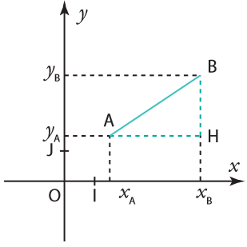

|  |
| --- |
| **Propriété. (Distance)**. Dans un repère orthonormé, la longueur $AB$ d’un segment $\left[AB\right]$ où $A=\left(x_{A} ;y_{A}\right)$ et $B=\left(x_{B} ;y_{B}\right)$ est donnée par $AB=\sqrt{{\left(x_{B}-x_{A}\right)}^{2}+{\left(y_{B}-y_{A}\right)}^{2}}$ |

**Exemple**. Soit $A=(3;-2)$ et $B=\left(-1;-4\right)$ dans un repère orthonormé.  
Alors $AB=\sqrt{{\left(\left(-1\right)-\left(3\right)\right)}^{2}+{\left(\left(-4\right)-\left(-2\right)\right)}^{2}}=\sqrt{{\left(-4\right)}^{2}+{\left(-2\right)}^{2}}=\sqrt{16+4}=\sqrt{20}$

|  |
| --- |
| **Propriété (coordonnées du milieu d’un segment)**. Dans un repère, le milieu d’un segment $\left[AB\right]$ a pour coordonnées : $\left(\frac{x_{A}+y_{A}}{2};\frac{x_{B}+y_{B}}{2}\right)$ |

**Exemple**. Le milieu du segment $\left[AB\right]$ où $A=\left(3;-1\right)$ et $B=\left(-2;5\right)$ est le point $\left(\frac{\left(3\right)+\left(-2\right)}{2};\frac{\left(-1\right)+\left(5\right)}{2}\right)$ soit $\left(\frac{1}{2};2\right)$.